CBF ARTTOY: การพัฒนาเว็บแอปพลิเคชันกล่องสุ่มอาร์ตทอยด้วยแนวคิดเชิงออกแบบ
CBF ARTTOY: Development of an art-toy random box web application with a design concept
ชีพธนา เย็นลับ (Cheeptana Yenlad)¹ ภาคภูมิ รุ่งแจ่มแจ้ง (Phakphum Rungjaemjaeng)²
และปริญญา ปทุมทอง (Parinya Pathumtong)³

* ผู้นิพนธ์ประสานงาน (ชื่อ-นามสกุล) ชีพธนา เย็นลับ อีเมล: Cheaptana.yen@rmutto.ac.th

บทคัดย่อ
เนื้อหาบทคัดย่อ---------------------------------------------------------------------------------------------------------------------------------------------------------------------------------------------------------------------------------------------------------------------------------------------------------------------------------------------------------------------------------------------------------------------------------------------------------------------------------------------------------------------------------------------------------------------------------------------------------------------------------------------------------------------------------------------------------------------------------------------------------------------------------------------------- ---------------------------------------------------------------------------------------------------------------------------------------------------------------------------------------------------------------------------------------------------------------------------------------------------------------------------

คำสำคัญ: การออกแบบ UX/UI, กล่องสุ่ม, เว็บแอปพลิเคชัน

Abstract
Abstract content------------------------------------------------------------------------------------------------------------------------------------------------------------------------------------------------------------------------------------------------------------------------------------------------------------------------------------------------------------------------------------------------------------------------------------------------------------------------------------------------------------------------------------------------------------------------------------------------------------------------------------------------------------------------------------------------------------------------------------------------------------------------------------------------------------------------------------------------------------------------------------------------------------------------------------------------------------------------------------------------------------------------------------------------------------------------------------------------------------------------------------------------------------------------------------

Keyword: UX/UI Design ,MysteryBox ,Web Application

1. บทนำ
ในปัจจุบันการซื้อขายผ่านทางออนไลน์ได้รับความนิยมอย่างแพร่หลาย เนื่องจากผู้บริโภคสามารถเข้าถึงสินค้าหลากหลายประเภทได้อย่างสะดวกและรวดเร็ว การสร้างเว็บแอปพลิเคชันจึงกลายเป็นสิ่งที่สำคัญในการนำเสนอสินค้าและบริการ เพื่อเข้าถึงกลุ่มลูกค้าที่หลากหลายและสร้างประสบการณ์ที่น่าประทับใจสำหรับผู้ใช้ อาร์ตทอย ซึ่งเป็นผลิตภัณฑ์ยอดนิยมในกลุ่มนักสะสม ก็ได้รับประโยชน์จากการจำหน่ายผ่านช่องทางออนไลน์ อย่างไรก็ตามการจำหน่ายอาร์ตทอยในปัจจุบันยังคงกระจายอยู่ในเว็บไซต์ของแต่ละผู้ประกอบการ ซึ่งอาจทำให้ผู้ใช้ไม่สามารถเข้าถึงผลิตภัณฑ์ได้ครบถ้วนตามที่ต้องการ
UX/UI Design หรือ “การออกแบบประสบการณ์ผู้ใช้และส่วนติดต่อผู้ใช้” เป็นศาสตร์ที่ผสมผสานศิลปะและวิทยาศาสตร์เข้าด้วยกัน เพื่อสร้างผลิตภัณฑ์ดิจิทัลที่ใช้งานง่ายและสวยงาม ตรงตามความต้องการของผู้ใช้มากที่สุด ไม่ว่าจะเป็นเว็บไซต์ แอปพลิเคชัน หรือซอฟต์แวร์ต่างๆ การออกแบบ UX/UI ที่ดีมีบทบาทสำคัญในการช่วยเพิ่มความน่าสนใจและความสะดวกในการใช้งาน ซึ่งจะช่วยเพิ่มความพึงพอใจให้กับผู้ใช้ และช่วยเพิ่มโอกาสในการสร้างความสัมพันธ์ที่ดีกับผู้บริโภค ทั้งนี้ การออกแบบ UX/UI มีความเกี่ยวข้องอย่างยิ่งกับการพัฒนา WebApplication โดยเฉพาะในบริบทของการจำหน่ายสินค้า เช่น กล่องสุ่มอาร์ตทอย เนื่องจากประสบการณ์การใช้งานที่ดีจะช่วยดึงดูดและรักษาผู้ใช้ในระยะยาว [2]
MysteryBox หรือกล่องสุ่ม เป็นหนึ่งในรูปแบบการนำเสนอสินค้าที่สร้างความตื่นเต้น น่าลุ้นให้กับผู้ซื้อ การที่ผู้บริโภคไม่สามารถรู้ล่วงหน้าว่าสินค้าใดบรรจุอยู่ในกล่อง ทำให้การซื้อกล่องสุ่มเป็นประสบการณ์ที่มีความสนุกสนานตื่นเต้นในทุกขั้นตอน โดยราคาของกล่องสุ่มอาจแตกต่างกันไปตามประเภทของสินค้า ความหายาก ความต้องการของตลาด สิ่งนี้สามารถนำมาใช้เป็นจุดดึงดูดในแพลตฟอร์ม WebApplication ที่ดี ซึ่งต้องออกแบบ UX/UI ให้สอดคล้องกับความต้องการของผู้ใช้ โดยเน้นที่ความตื่นเต้นและประสบการณ์การใช้งานที่ราบรื่น นอกจากนี้ยังสามารถนำ UX/UI มาใช้ในการสร้างความประทับใจแรกพบและการนำเสนอสินค้าแบบกล่องสุ่มได้อย่างมีนัยสำคัญ ทำให้ผู้ใช้รู้สึกมีส่วนร่วม [3]
WebApplication เป็นโปรแกรมคอมพิวเตอร์ที่ถูกออกแบบมาให้ใช้งานผ่านทางเว็บเบราว์เซอร์ โดยไม่จำเป็นต้องติดตั้งซอฟต์แวร์เพิ่มเติมบนอุปกรณ์ การใช้ WebApplication ในการนำเสนอสินค้าและบริการ เช่น การจำหน่ายกล่องสุ่มอาร์ตทอย ช่วยให้ผู้ใช้สามารถเข้าถึงผลิตภัณฑ์ได้ทุกที่ทุกเวลา เพียงแค่มีการเชื่อมต่ออินเทอร์เน็ต การออกแบบ UX/UI ที่ดีใน WebApplication จะช่วยสร้างประสบการณ์ที่ดีและน่าประทับใจให้กับผู้ใช้ ทำให้พวกเขาได้รับประสบการณ์การช้อปปิ้งที่ราบรื่น สนุกสนาน และตอบโจทย์ความต้องการในทุกขั้นตอน ซึ่งท้ายที่สุดจะส่งผลให้แพลตฟอร์มมีความน่าสนใจและมีผู้ใช้งานเพิ่มขึ้น [4]
ดังนั้น การพัฒนาเว็บแอปพลิเคชันกล่องสุ่มอาร์ตทอยด้วยแนวคิดเชิงออกแบบ UX/UI จึงเป็นโอกาสที่ดีในการตอบโจทย์ความต้องการของตลาดที่กำลังเติบโต ผู้ประกอบการจะได้ช่องทางใหม่ในการขายสินค้า และผู้บริโภคก็จะได้สัมผัสประสบการณ์การช้อปปิ้งที่แปลกใหม่และน่าตื่นเต้น

2. ทฤษฎีและงานวิจัยที่เกี่ยวข้อง
2.1 UX/UI Design
คือการออกแบบโดยคำนึงประสบการณ์ผู้ใช้ ความน่าใช้งานโดยจะแบ่งออกเป็น 2 ประเภทได้แก่ UX การออกแบบประสบการณ์ผู้ใช้เพื่อให้ใช้งานได้ง่าย ทำให้เกิดประสบการที่ดีในการใช้งานมากที่สุด UI การออกแบบหน้าตาของระบบเพื่อให้ผู้ใช้สามารถเข้าถึงเข้าใจง่ายและทำให้เกิดความสวยงามแก่ซอร์ฟแวร์ [5]
2.2 ARTTOY
อาร์ตทอยส์ (Art Toys) คือการสร้างสรรค์งานศิลปะที่ออกแบบมาในรูปแบบของเล่น มีขนาดจำกัดที่พกพาได้ หรือใช้สะสม ตั้งโชว์ ตามความชอบของผู้ซื้อ โดยทำมาจากวัสดุเรซิ่น หรือไวนิล แตกต่างตามการออกแบบ และบางตัวละครก็ขายแบบไม่ลงสี เพื่อให้นักเล่นไปออกแบบลวดลายกันต่อเอง Art Toys ยังคงเป็นที่รู้จักกันเฉพาะกลุ่ม คนส่วนใหญ่ทึ่ทำอาร์ตทอยส์คือคนที่ทำงานศิลปะอยู่แล้วและมีใจรักศึกษาเข้ามาทำงานตรงนี้ ไม่จำเป็นต้องเป็นนักออกแบบ นักวาดภาพประกอบ ศิลปินแขนงต่างๆ ที่เข้าใจการสื่อสารของศิลปิน [6]
2.3 MysteryBox
เป็นกลยุทธ์ทางการตลาดแบบหนึ่ง ที่ช่วยดึงดูดลูกค้า ทำให้ร้านเป็นที่รู้จัก และช่วยกระตุ้นยอดขายได้ โดยพ่อค้าแม่ค้าจะนำเอาสินค้าในร้านนำมาจัดเป็นเซ็ทแล้วบรรจุลงในกล่อง แล้วนำกล่องนั้นออกวางขาย ซึ่งลูกค้าจะไม่รู้ว่าภายในกล่องที่ซื้อไปนั้นมีสินค้าอะไรอยู่บ้าง [7]
2.4 Web Application
เว็บแอปพลิเคชัน (Web Application) เป็น ซอฟต์แวร์ (Software) ชนิดหนึ่งที่อยู่ในรูปแบบของเว็บไซต์ โดยตัวแอปพลิเคชันถูกจัดเก็บไว้ในเซิร์ฟเวอร์ ใช้งานผ่านทาง โปรแกรมเปิดเว็บ หรือ เว็บเบราว์เซอร์ (Web Browser) (ซึ่งแน่นอนว่าจะต้องมี อินเทอร์เน็ต ในการใช้งานด้วย) บนอุปกรณ์ต่าง ๆ เช่น คอมพิวเตอร์ มือถือ ไม่ว่าเว็บไซต์นั้น ๆ จะถูกใช้งานเพื่อจุดประสงค์ใด ๆ แต่ถ้าเว็บไซต์ใช้งานได้มากกว่าการอ่านเนื้อหาทั่วไป [8]
2.5 React
React เป็นไลบรารี JavaScript ที่ถูกพัฒนาโดย Facebook ซึ่งถูกออกแบบมาเพื่อสร้าง เว็บแอปพลิเคชัน (Web Application) แบบมีปฏิสัมพันธ์สูง โดยการสร้าง UI (User Interface) ที่ตอบสนองได้ดีและสามารถอัปเดตข้อมูลได้แบบเรียลไทม์โดยไม่ต้องรีเฟรชหน้าเว็บ React ทำให้การพัฒนาเว็บแอปเป็นไปอย่างมีประสิทธิภาพ และสามารถนำไปใช้ได้ในหลากหลายสถานการณ์ [9]
2.6 TailwindCSS
TailwindCSS เป็นเฟรมเวิร์ก CSS ช่วยให้นักพัฒนาสามารถออกแบบส่วนติดต่อผู้ใช้ (UI) ได้อย่างรวดเร็ว โดยการใช้คลาสที่เตรียมไว้สำหรับจัดการเลย์เอาต์ สี ระยะห่าง และตัวอักษร โดยไม่จำเป็นต้องเขียนโค้ด CSS เอง TailwindCSS ช่วยทำให้การออกแบบ UI มีความยืดหยุ่น ปรับแต่งได้ง่าย และยังรองรับการออกแบบที่ตอบสนองต่อขนาดหน้าจอของอุปกรณ์ที่หลากหลาย นอกจากนี้ยังช่วยลดขนาดไฟล์ CSS ให้มีประสิทธิภาพมากขึ้น [10]
2.7 Firebase
Firebase เป็นแพลตฟอร์ม BaaS จาก Google ที่ช่วยให้นักพัฒนาสร้างเว็บแอปและแอปมือถือได้ง่าย โดยไม่ต้องจัดการเซิร์ฟเวอร์เอง มีเครื่องมือที่สำคัญ
เช่น ฐานข้อมูลเรียลไทม์ การตรวจสอบตัวตน และการจัดเก็บข้อมูล ช่วยให้แอปพลิเคชันสามารถโต้ตอบและซิงค์ข้อมูลแบบเรียลไทม์ได้ [11]
2.8 งานวิจัยที่เกี่ยวข้อง
พิชญาภา สุมาลุย (2566) ทำการศึกษาเกี่ยวกับปัจจัยที่มีผลต่อความตั่งใจซื้อซ้ำเสือผ้าแฟชั่นผ่านแอปพลิเคชันผลการวิจัยชี้ให้เห็นว่าเมื่อผู้บริโภคมีความไว้วางใจใน
แอปพลิเคชัน จะก่อให้เกิดทัศนคติเชิงบวกและส่งผลให้ตัดสินใจซื้อซ้ำในที่สุด ซึ่งบ่งชี้ว่าการสร้างความไว้วางใจเป็นกลยุทธ์สำคัญสำหรับธุรกิจอี-คอมเมิร์ชที่ต้องการดึงดูดลูกค้า Gen Y [12]
อิทธิวัฒน์ อินทร์จันทร์ (2565) ทำการศึกษาเกี่ยวกับการใช้การคิดเชิงออกแบบเพื่อพัฒนา
เว็บแอปพลิเคชันของธุรกิจผลิตและจัดจำหน่ายเทียนหอมโครงการนี้ได้นำหลักการคิดเชิงออกแบบ (Design Thinking) มาประยุกต์ใช้ในการพัฒนาเว็บแอปพลิเคชันสำหรับธุรกิจเทียนหอม โดยเน้นที่การทำความเข้าใจความต้องการของผู้ใช้เป็นหลัก ผลลัพธ์ที่ได้คือเว็บแอปพลิเคชันที่ครอบคลุมกระบวนการต่างๆ ตั้งแต่การเลือกซื้อสินค้าไปจนถึงการบริหารจัดการหลังบ้าน ซึ่งตอบสนองความต้องการของลูกค้าได้เป็นอย่างดี [13]
Xiang, Fan (2563) ทำการศึกษาเกี่ยวกับการออกแบบ Art Toy ที่ผสมผสานอารมณ์ความรู้สึกของวัยเด็กเข้ากับการออกแบบเชิงปฏิสัมพันธ์ ได้สรุปผลว่าตลาดของเล่นศิลป์กำลังเติบโตอย่างต่อเนื่อง เนื่องจากผู้บริโภคยุคใหม่ต้องการสิ่งของที่มีเอกลักษณ์เฉพาะตัวและตอบสนองความต้องการทางจิตใจ [14]

- วิธีดำเนินการวิจัย

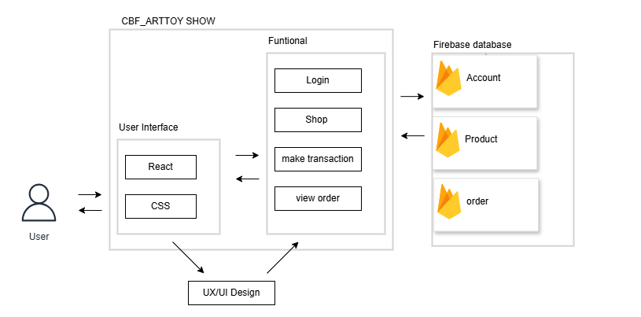
ภาพที่ 1 ภาพรวมงานวิจัย (Overview)

3.1 ภาพรวมการดำเนินงานวิจัย
งานวิจัยนี้มุ่งเน้นการพัฒนาเว็บแอปพลิเคชัน "CBF_ARTTOY SHOP" ด้วยการใช้หลักวิศวกรรมซอฟต์แวร์เพื่อให้ได้ระบบที่มีความเชื่อถือได้และตอบสนองความต้องการของผู้ใช้ โดยเน้นการออกแบบ UX/UI ที่ดีและการใช้ UML (Unified Modeling Language) เพื่อให้การพัฒนาเป็นไปอย่างมีระเบียบและมีประสิทธิภาพ
3.1.1 องค์ประกอบที่ 1: การวิเคราะห์และออกแบบระบบ
1) การวิเคราะห์ความต้องการ (Requirement Analysis):
1.1) รวบรวมและวิเคราะห์ความต้องการของผู้ใช้เพื่อให้แน่ใจว่าแอปพลิเคชันตอบสนองความต้องการทั้งฟังก์ชันหลัก เช่น การจัดการบัญชีผู้ใช้ ระบบการซื้อขาย การดูคำสั่งซื้อ และข้อกำหนดที่ไม่ใช่ฟังก์ชัน เช่น ความปลอดภัย ความเสถียร และความสะดวกในการใช้งาน
1.2) เอกสารข้อกำหนดซอฟต์แวร์ (Software Requirement Specification: SRS): จัดทำเอกสารเพื่อบันทึกความต้องการทั้งหมดที่ได้วิเคราะห์
2) การออกแบบระบบ (System Design):
2.1) การออกแบบเชิงสถาปัตยกรรม (Architectural Design): กำหนดโครงสร้างหลักของ
แอปพลิเคชัน รวมถึงการเชื่อมต่อกับ Firebase และการใช้ React ในการพัฒนาอินเตอร์เฟซผู้ใช้
2.2) การออกแบบเชิงรายละเอียด (Detailed Design): การออกแบบรายละเอียดของแต่ละส่วนประกอบ เช่น การกำหนดโครงสร้างฐานข้อมูลและการจัดการข้อมูลระหว่างโมดูล
2.3)การออกแบบประสบการณ์ผู้ใช้ (UX/UI Design): เน้นการออกแบบ UX/UI โดยใช้ React และ CSS เพื่อให้ผู้ใช้ได้รับประสบการณ์ที่ดีที่สุด โดยมุ่งเน้นความสะดวกในการใช้งานและความพึงพอใจของผู้ใช้
3.1.2 องค์ประกอบที่ 2: การออกแบบระบบด้วย UML
1) การออกแบบ Use Case Diagram:
ใช้ Use Case Diagram เพื่อแสดงฟังก์ชันหลักที่ผู้ใช้สามารถทำได้ในระบบ "CBF_ARTTOY SHOP" และแสดงความสัมพันธ์ระหว่างผู้ใช้งานกับระบบ เช่น การลงทะเบียน, การล็อกอิน, การเลือกซื้อสินค้า, การทำธุรกรรม, และการดูคำสั่งซื้อ
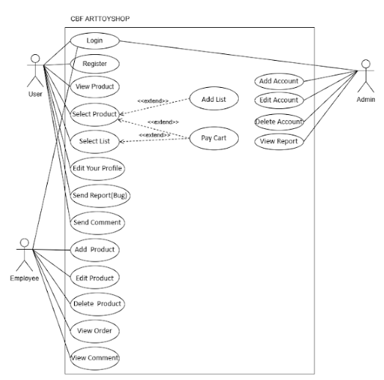
ภาพที่ 2 แผนภาพระบบงาน (Use Case Diagram)

2) การออกแบบ Activity Diagram:
ใช้Activity Diagram เพื่อแสดงลำดับการทำงานของฟังก์ชันหลักใน Use Case แต่ละอัน

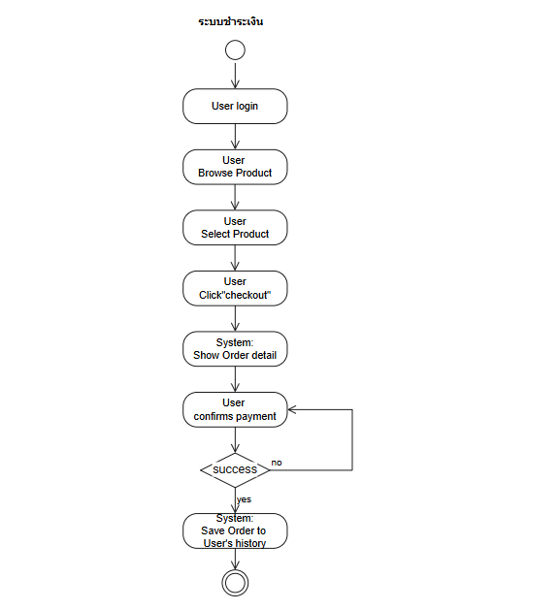
ภาพที่ 3 แผนภาพกิจกรรมระบบชำระเงิน
(Activity Diagram Checkout)

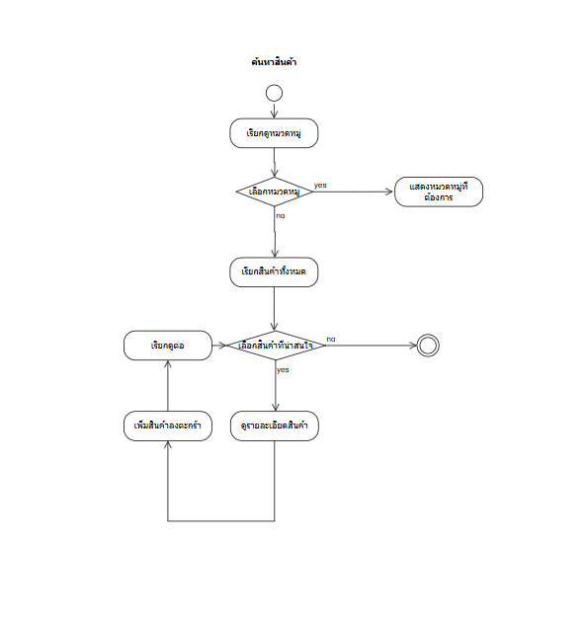
ภาพที่ 4 แผนภาพกิจกรรมระบบค้นหาสินค้า
(Activity Diagram Browse Products)

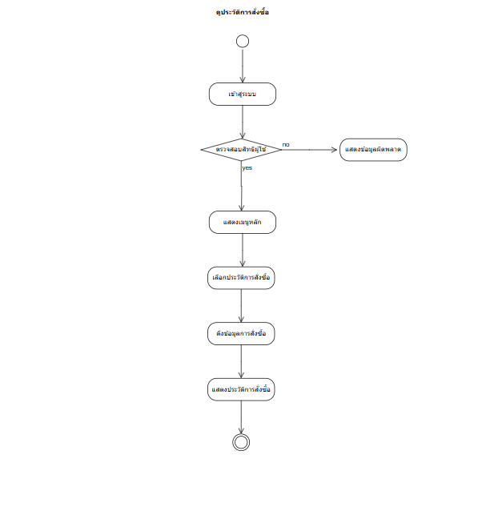
ภาพที่ 5 แผนภาพกิจกรรมประวัติการสั่งซื้อ
(Activity Diagram View History)

3.2 การออกแบบและพัฒนาระบบ
ใช้วิธีดำเนินการแบบ SDLC ซึ่งมีขั้นตอน ดังนี้
1) วิเคราะห์ความต้องการ (Requirement) ด้วย
การวิเคราะห์ความต้องการนี้จะเน้นไปที่ความสอดคล้องกับความคาดหวังของผู้ใช้งานในธุรกิจกล่องสุ่ม รวมถึงการสร้างประสบการณ์ที่ดีแก่ผู้ใช้งาน โดยการศึกษาพฤติกรรมผู้ซื้อสินค้า การจัดการการขายออนไลน์ และการเชื่อมโยงกับระบบจัดการสต็อกสินค้า พบว่าความต้องการเบื้องต้นประกอบด้วย 1) กลุ่มผู้ใช้ได้แก่ผู้ดูแลระบบ ผู้จัดการสินค้าหรือผู้ขาย และผู้ใช้งานทั่วไป
2) ระบบที่จำเป็น สำหรับเว็บแอปพลิเคชันสำหรับการจำหน่ายกล่องสุ่ม ได้แก่ ระบบจัดการข้อมูล ระบบซื้อขายสินค้า ระบบยืนยันตัวตน เป็นต้น
2) การวิเคราะห์และออกแบบระบบ (Analysis and Design) โดยนำความต้องการของผู้ใช้แต่ละกลุ่มมาวิเคราะห์เพื่อออกแบบระบบให้ตอบสนองความต้องการของผู้ใช้งาน โดยโดยใช้แผนภาพแสดงลำดับการเชื่อมโยงจอภาพ (Dialogues Diagram) ทำให้เห็นถึงการทำงานของระบบพร้อมส่วนติดต่อกับผู้ใช้

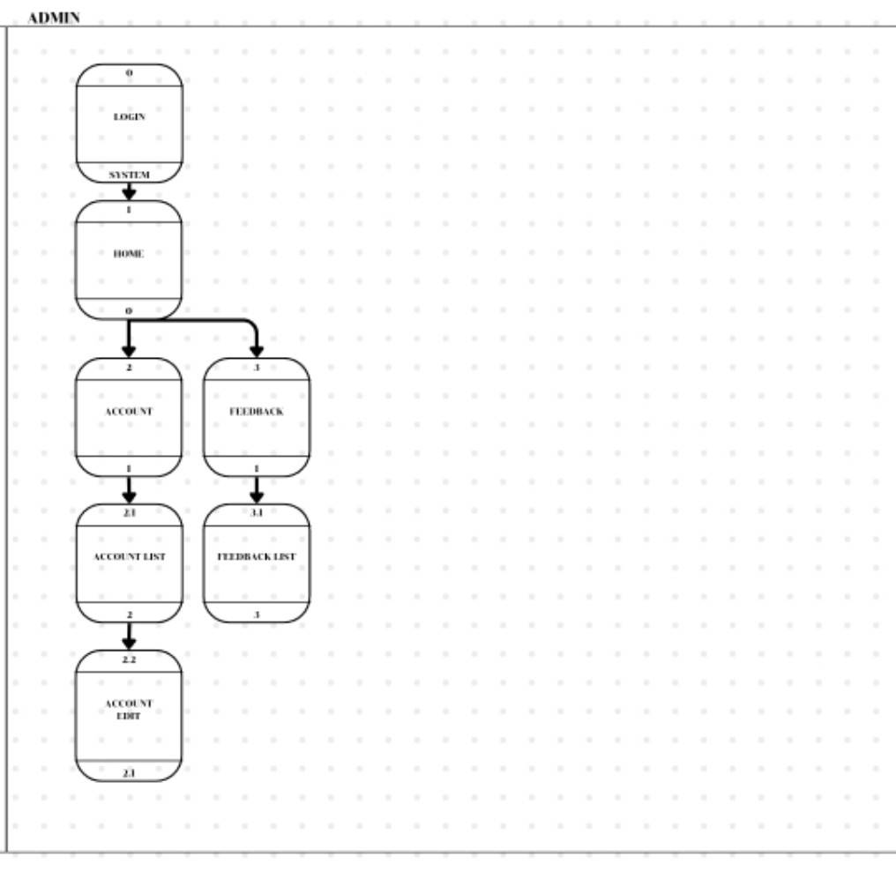
ภาพที่ 6 แผนภาพแสดงลำดับการเชื่อมโยงจอภาพ กับผู้ดูแลระบบ

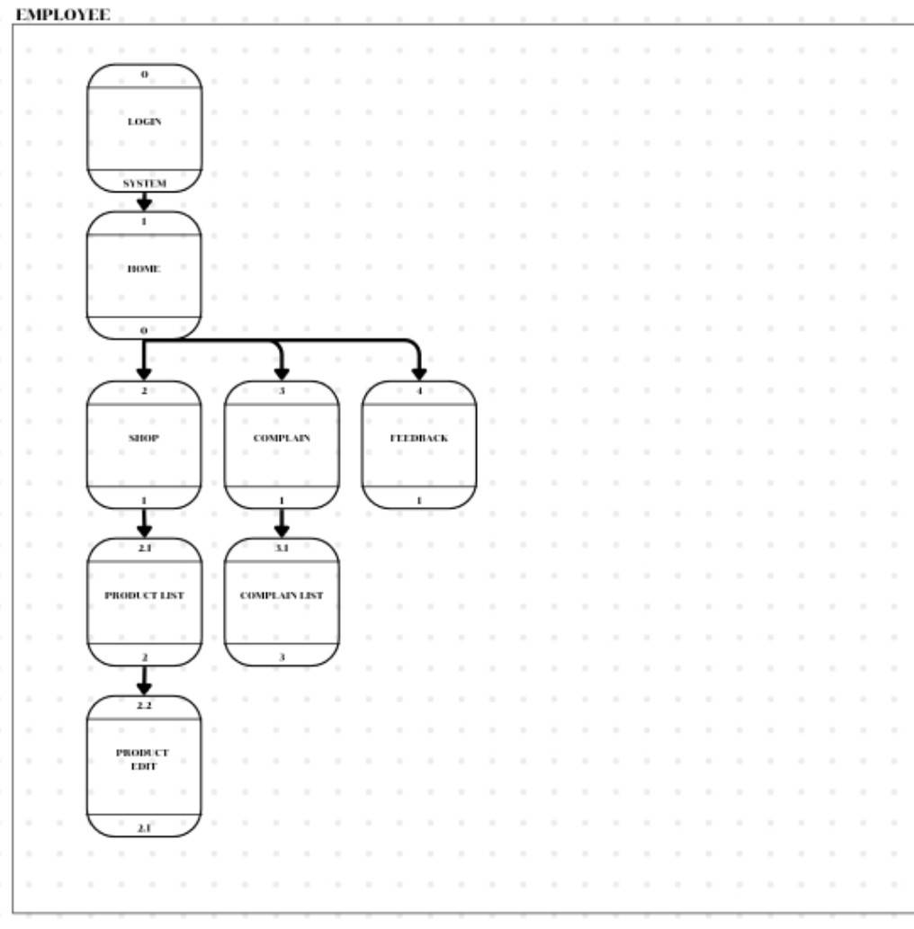
ภาพที่ 7 แผนภาพแสดงลำดับการเชื่อมโยงจอภาพ กับพนักงาน

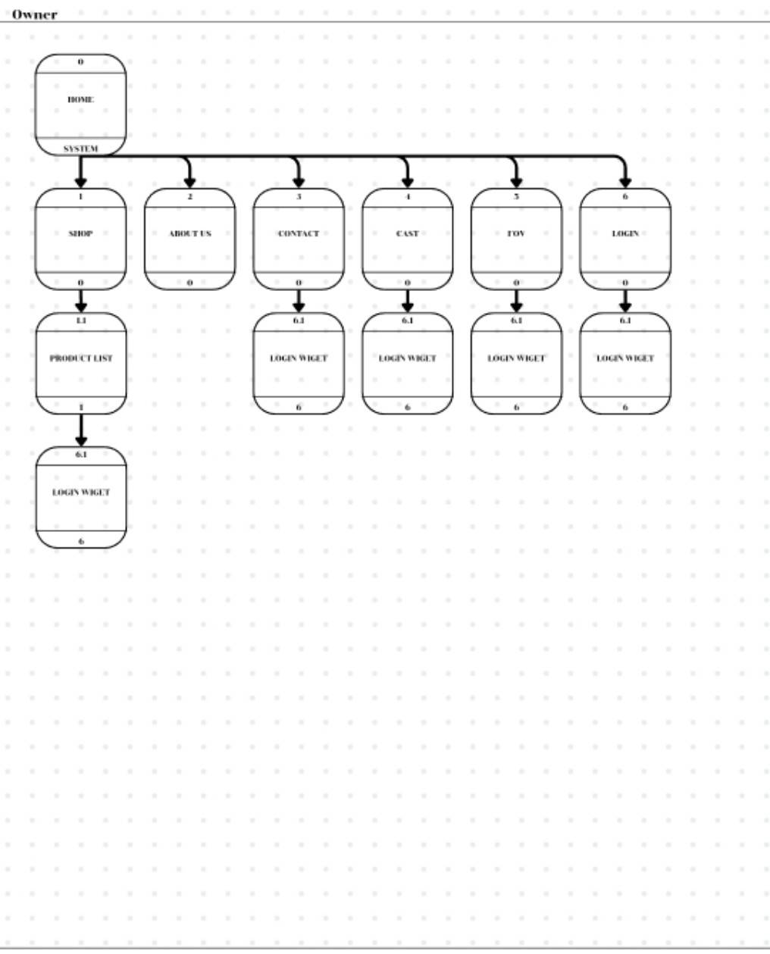
ภาพที่ 8 แผนภาพแสดงลำดับการเชื่อมโยงจอภาพ กับผู้เยี่ยมชม

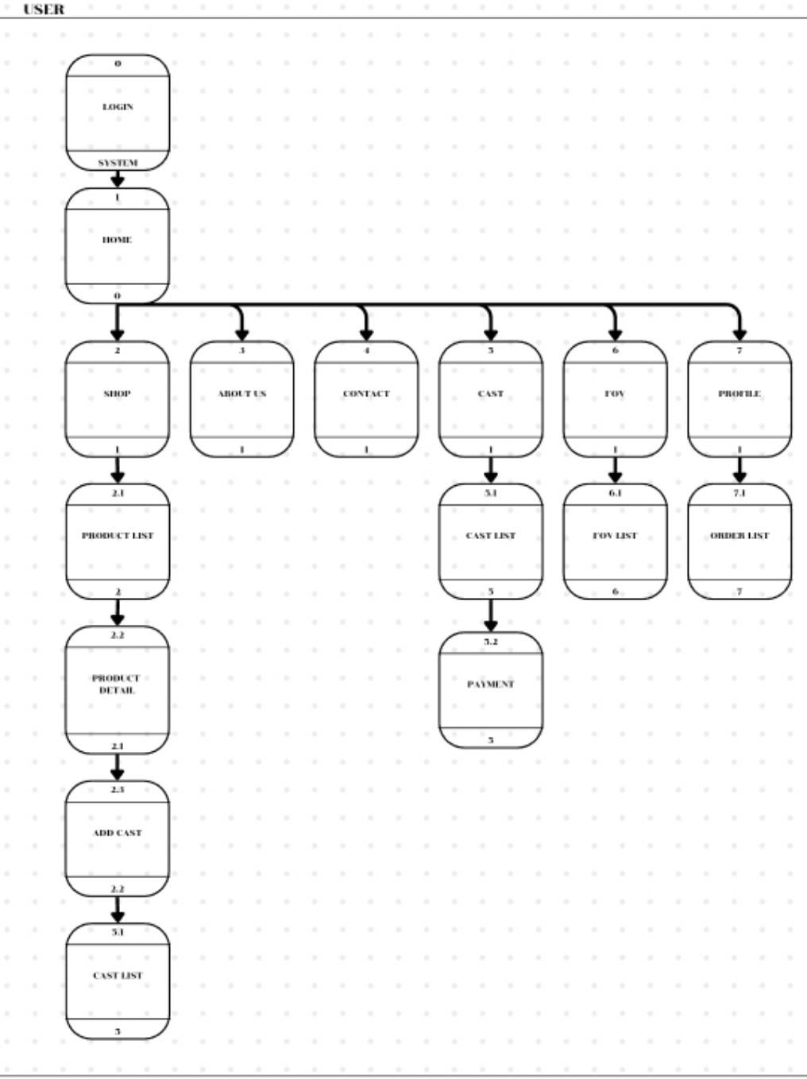
ภาพที่ 9 แผนภาพแสดงลำดับการเชื่อมโยงจอภาพ กับผู้ใช้งาน

3) การพัฒนาระบบ (Development/coding)
ส่วนที่ 1 ระบบจัดการข้อมูลด้วยเว็บแอปพลิเคชัน (Web Application) ที่ให้บริการผ่านระบบเครือข่ายอินเทอร์เน็ต พัฒนาด้วยภาษา React เชื่อมต่อฐานข้อมูล Firebase โดยเรียกใช้งานข้อมูลผ่าน Node.jsประกอบด้วย ระบบจัดการข้อมูล ระบบซื้อขายสินค้า
และระบบยืนยันตัวตน
ส่วนที่ 2 การนำเสนอเนื้อหาต่าง ๆ ในหลากหลายรูปแบบโดยใช้ TailwindCSS ในเป็นหนึ่งในเครื่องมือการพัฒนา พร้อมหลักการการออกแบบประสบการณ์ผู้ใช้ และส่วนผสานผู้ใช้
4) การทดสอบและบูรณาการระบบ (Testing/System integration) แบ่งการทดสอบเป็น 2 ส่วน ได้แก่
1) ทดสอบการทำงานของระบบในส่วนของ
เว็บแอปพลิเคชันที่มีการเชื่อมต่อกับฐานข้อมูล โดยแยกการทดสอบออกเป็นระบบย่อย ได้แก่ ระบบการกำหนดสิทธิ ระบบการสั่งซื้อ และระบบจัดการข้อมูล และปรับปรุงให้สามารถใช้งานได้จริง 2) ทดสอบการนำเสนอเนื้อหาผ่านรูปแบบที่หลากหลาย ด้วยการคอมพิวเตอร์ แล็ปท๊อป และแท็บเล็ต ในการเข้าถึงข้อมูลให้อยู่ในรูปแบบที่เข้ากันได้กับอุปกรณ์นั้น ๆ
5) การดำเนินงานและการบำรุงรักษา (Operation and Maintenance) หลังผ่านการประเมินประสิทธิภาพของระบบโดยการนำเข้าข้อมูลเบื้องต้น ได้แก่ ข้อมูลผู้ใช้ ข้อมูลสินค้า ข้อมูลการสั่งซื้อ จากนั้นให้กลุ่มตัวอย่างทดลองเข้าใช้งานระบบเว็บแอปพลิเคชันกล่องสุ่มอาร์ตทอยด้วยแนวคิดเชิงออกแบบ และทำการประเมิน

4. ผลการดำเนินงาน
4.1 ผลการพัฒนาระบบ
การพัฒนาเว็บแอปพลิเคชันกล่องสุ่มอาร์ตทอยด้วยแนวคิดเชิงออกแบบ ได้ดำเนินงานตามเป้าหมายหลัก โดยพัฒนาเว็บแอพพลิเคชันให้มีความสอดคลองกับการออกแบบประสบการณ์ผู้ใช้และส่วนติดต่อกับผู้ใช้ ในส่วนของหน้าหลักมีการพัฒนาให้สามารถใช้งานได้ง่าย
มีปุ่มเมนูที่ชัดเจน ดังภาพที่ 10

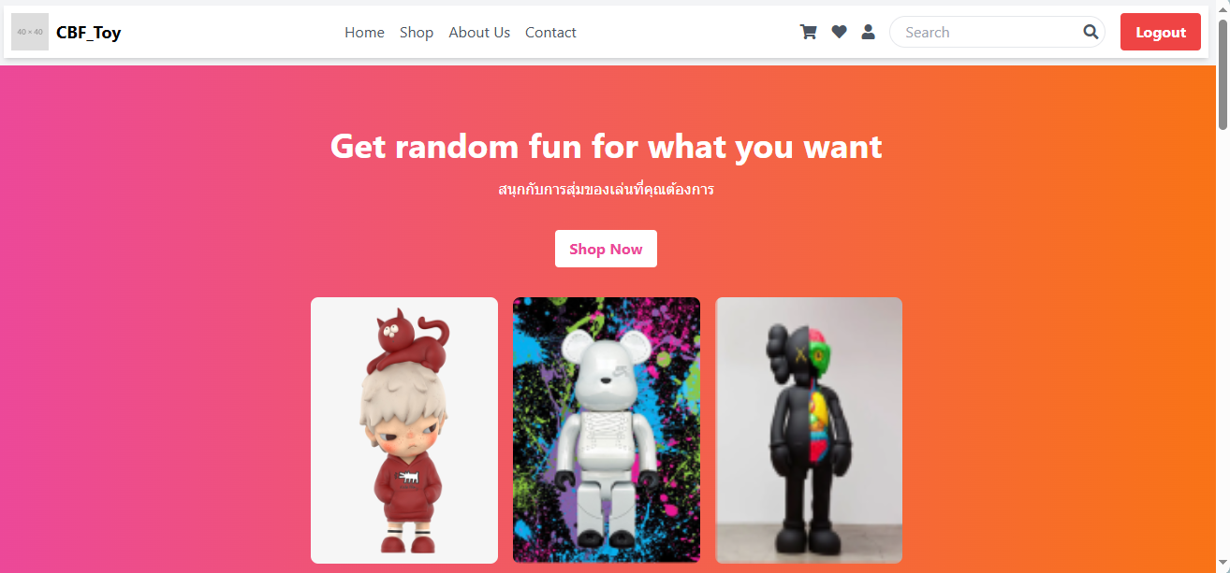
ภาพที่ 10 หน้าหลักของระบบ

จากภาพที่ 10 หากผู้ใช้ต้องการทำรายการต่าง ๆ ภายในเว็บไซต์ผู้ใช้จำเป็นต้องเข้าสู่ระบบ โดยผู้ใช้สามารถไปยังหน้าเข้าสู่ระบบได้ด้วยการคลิกที่ปุ่ม”Login” และในกรณีที่การทำรายการต่าง ๆ โดยไม่ได้เข้าสู่ระบบจะแสดงหน้าต่าง สำหรับเข้าสู่ระบบเช่นกัน ดังภาพที่ 11

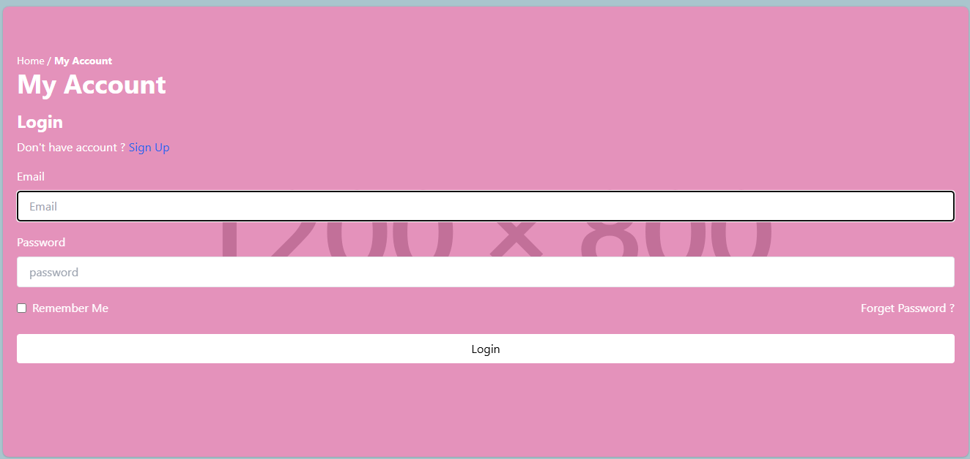
ภาพที่ 11 หน้าต่างเข้าสู่ระบบ

จากภาพที่ 11 เมื่อผู้ใช้ทำการเข้าสู่ระบบ ผู้ใช้สามารถเข้าถึงรายการต่าง ๆ โดยผู้ใช้สามารถไปยังหน้าต่างสินค้าทั้งหมดเพื่อเลือกดูสินค้าที่ต้องการ ดังภาพที่ 12

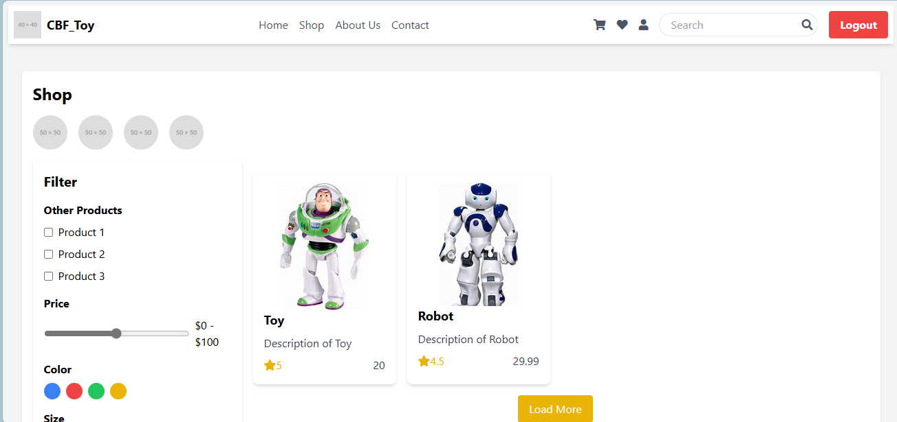
ภาพที่ 12 หน้าต่างรายการสินค้า

จากภาพที่ 12 แสดงให้เห็นถึงหน้ารายการสินค้า
ซึ่งเป็นหัวใจสำคัญในการดึงดูดลูกค้าให้ตัดสินใจซื้อสินค้าโดยมีการออกแบบที่เน้นความเรียบง่ายแต่ใช้งานง่ายและมีฟังก์ชันการทำงานที่ครบครัน เพื่ออำนวยความสะดวกให้กับผู้ใช้งานในการค้นหาและเลือกซื้อสินค้า
4.3 ผลการประเมินความพึงพอใจจากกลุ่มผู้ใช้
การประเมินความพึงพอใจจากกลุ่มผู้ใช้ ดังตารางที่ 2

ตารางที่ 1 ผลการประเมินความพึงพอใจของผู้ใช้เว็บ แอพพลิเคชัน CBF ARTTOY
ข้อคำถามของแบบประเมิน  ความพึงพอใจ |  | S.D.
1.ประสบการณ์ผู้ใช้งาน(UX) | 4.32 | 0.37
1.1 สามารถค้นหาข้อมูลได้อย่างง่ายดาย | 4.50 | 0.32
1.2 ขั้นนตอนการใช้งานราบรื่นและเข้าใจง่าย | 4.85 | 0.31
1.3 เว็บแอพพลิเคชันสามารถตอบสนองต่อความต้องการได้ดี | 4.70 | 0.48
1.4 เกิดความพึงพอใจกับความเร็วในการใช้งานเว็บแอพพลิเคชัน | 4.55 | 0.37
1.4 ไม่พบปัญหาข้อผิดพลาดในการใช้งาน | 3.00 | 0.47
2. ส่วนผสานผู้ใช้งาน(UI) | 4.87 | 0.36
2.1 รูปแบบ และลักษณะโดยรวม | 4.74 | 0.28
2.2 ‘องค์ประกอบต่าง ๆ ง่ายต่อการค้นหา และใช้งาน | 4.86 | 0.39
2.3 มีสีสันสบายตา ดูสอดคล้องกัน | 4.85 | 0.47
2.4 ปุ่มและลิงค์ต่าง ๆ มีความชัดเจน | 4.90 | 0.29
2.5 ข้อมูลที่แสดงเข้าใจง่าย | 5.00 | 0.31
ค่าเฉลี่ย | 4.59 | 0.34

จากตารางที่ 2 พบว่า ผู้ใช้มีความพึงพอใจใน
การใช้งานระบบบริหารจัดการการเรียนรู้ผ่านศูนย์บทเรียนอิเล็กทรอนิกส์ อยู่ในระดับดีมาก โดยมีค่าเฉลี่ยเท่ากับ 4.88

5. สรุป
ผลการประเมินของระบบแสดงให้เห็นถึงความสามารถในการทำงานที่ดีเยี่ยม ทั้งจากการทดสอบประสิทธิภาพของระบบและความพึงพอใจของผู้ใช้ โดยค่าเฉลี่ยการประเมินอยู่ในระดับสูง ระบบเว็บแอปพลิเคชันที่พัฒนาขึ้นนี้มีความสอดคล้องกับแนวคิดการออกแบบ UX/UI ที่เน้นความสะดวกและประสบการณ์การใช้งานที่ราบรื่น ทำให้แพลตฟอร์มสามารถดึงดูดผู้ใช้งานได้ดี การพัฒนาและทดสอบที่ครอบคลุมทุกขั้นตอนนำไปสู่การทำงานของระบบที่มั่นคง ปลอดภัย และใช้งานง่าย

6. เอกสารอ้างอิง
- Chinatiworn, N., & Limsuwan, P. (2024). The Influence of Consumer Value Awareness on Art Toy Purchase Decisions. Procedia of Multidisciplinary Research
- Hadi, A., Sukmono, Y., Harjanto, A., & Suprihanto, D. (2024). Redesigning The UI/UX Website For The Industrial Engineering Department At Mulawarman University Using Design Thinking Method. Jurnal Teknik Informatika (JUTIF)
- MA,Zhiguo,andXU,Jikuan(2022) "Legal Regulation of 'Mystery Box' Marketing Mode in Digital Economy Era." Journal of Beijing University of Technology (Social Sciences Edition)
- Pongklam, W. (2021,). Super Strategy! Boost online store sales.
- Kanthawang, N. (2024). Signage design in the IT industry: a UX/UI perspective. Retrieved from borntoDev.
- Thai Rath. (n.d.). Getting to know Art Toys: More than just toys. Retrieved September 10, 2023, from https://www.thairath.co.th/lifestyle/life/2486537
- Naknorin, T., Wongruksdi, J., Pongviriyathorn, K., & Wongvilairat, S. (2020). Development of a web application to enhance the marketing capabilities of cattle farmers in Tak province. (Unpublished report). Wang Chao Kindergarten.
- NumKingston. (November 25, 2021). What is a Web Application? And how is it different from the applicationsweuse?Thaiware
- Develop,(2023) ”reacrt101”.Borntodev
- J, sarton.,(2024) “What is tailwindcss”.Borntodev
- K. Supin ,(2023)”Get start firebase?”Borntodev
- Sumaaluy, P. (2023). Factors Affecting the Purchase Intention of Fashion Clothing via Applications among Generation Y Consumers in Bangkok and Vicinity. Master's Thesis, College of Management,
- Smith, J. D. (2023). The impact of social media marketing on consumer behavior. Chulalongkorn University, Bangkok, Thailand.
- Xiang, F. (2020). The Design of Art Toys: Integrating Childhood Emotions with Interactive Design (Master's thesis). Burapha University.

